Filip Kuś | NTwK gr. 9:45 | 24.04.2024

Fonoskopia

Sprawozdanie z laboratorium 9

Rozpoznawanie treści metodą językowo – pomiarową. Autentyczność zapisu oraz głosu

1. **Poprawa jakości nagrania**

Po pierwszym odsłuchaniu zauważyłem, że nagranie jest słabej jakości. By wyeliminować część szumu postanowiłem zastosować filtr pasmowo przepustowy o parametrach widocznych na zrzucie ekranu. Zrobiłem to za pomocą Filter curve EQ w Audacity.

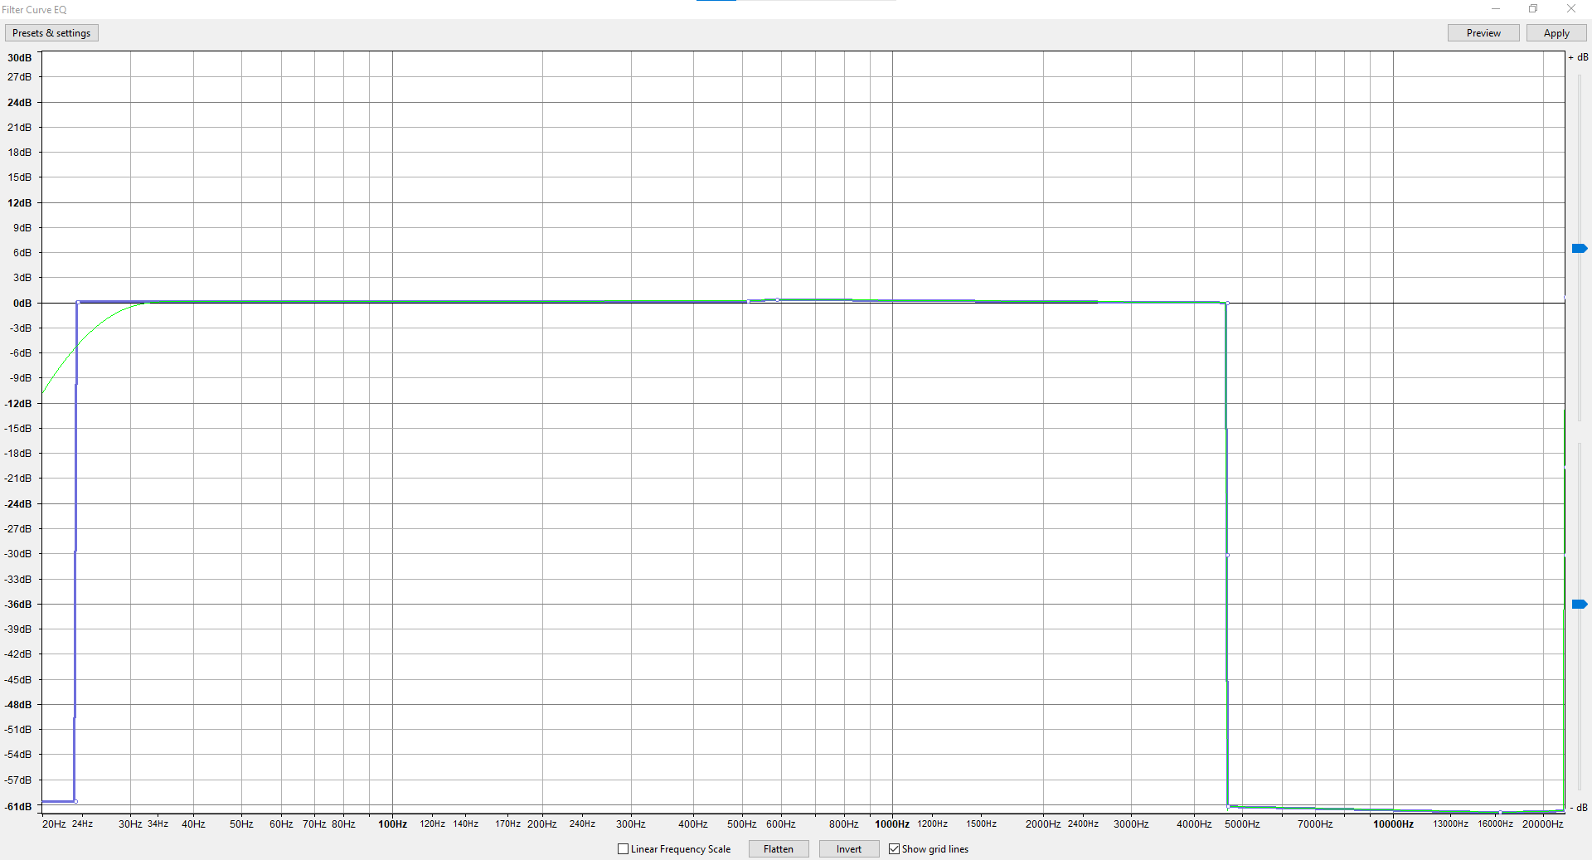

1. **Transkrypcja nagrania**

**Jacek Rostowski:** (*niezrozumiałe*).

**Radosław Sikorski:** Szukam armaniaku pięćdziesiąty siódmy rocznik.

**Rostowski:** Po polsku się chyba mówi (*niezrozumiałe*), no.

**Sikorski:** Szukam armaniaku pięćdziesiąty siódmy rocznik dla Donalda na urodziny. Ale nie jest to łatwo kupić. W (*niezrozumiałe*) nie mają. I co ja zrobię?

**Rostowski:** Ja mu nigdy nic nie daję na urodziny (*niezrozumiałe*).

**Sikorski:** (*śmiech*).

**Rostowski:** Znaczy masz rację, że albo dajesz i obchodzi ci super, albo nie dajesz. A propos, czy ty w ogóle kiedyś używasz te fajki, które ci dałem tutaj?

**Sikorski:** Hm?

**Rostowski:** No fajki.

**Sikorski:** Hm?

**Rostowski:** Tymi ręcami je szukałem na pocztach głównych.

**Sikorski:** Yy, wiesz co, zniszczeły, bo...

**Rostowski:** (*śmiech*) uhuhu (*niezrozumiałe*).

**Sikorski:** Tylko to jest wtórne, bo ileś razy mu, wiesz, się staram tam, kubańskie cygara, po czym za piątym czy szóstym razem gdzieś pobocznie się dowiaduję, że Donald nie lubi kubańskich cygar!

**Rostowski:** (*niezrozumiałe*) powiedział.

**Sikorski:** Daj se spokój.

**Rostowski:** (*niezrozumiałe*)

**Sikorski:** Jakieś słabsze. Jakieś słabsze.

**Rostowski:** Holenderskie.

**Sikorski:** (*niezrozumiałe*) kubańskie za mocne.

**Rostowski:** No niech powie.

**Sikorski:** No właśnie. Wiesz no, placówka, placówka się dwoi i troi, żeby najlepsze kubańskie.

R**ostowski:** (*śmiech*).

**Sikorski:** (*niezrozumiałe*) dyplomatyczna wie.

R**ostowski:** (*śmiech*).

**Sikorski:** Ale szefowi (*niezrozumiałe*)

**Rostowski lub osoba trzecia**: Ja wiem.

(*śmiech*)

**Rostowski lub osoba trzecia:** (*niezrozumiałe*) obrażają mnie.

(*śmiech*)

1. **Sprawdzenie metadanych pliku**

Jedynie dla formalności (ponieważ nagranie pochodzi ze źródeł otwartych) postanowiłem sprawdzić metadane pliku w jego właściwościach. Nie znalazłem tam nic interesującego.

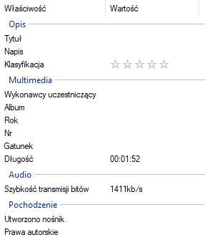

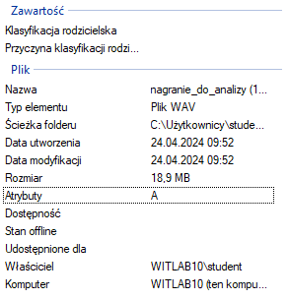

1. **Analiza częstotliwości podstawowej i formantów R. Sikorskiego**   
   **i J. Rostowskiego**

W tym celu skorzystałem z oprogramowania Multispeech.